**PHIẾU KHẢO SÁT NHU CẦU XEM PHIM**

Trong khảo sát Khách hàng có 41 người được hỏi và đưa ra:

Có 36 người từ 12-24 tuổi, 7 người có độ tuổi trên 25

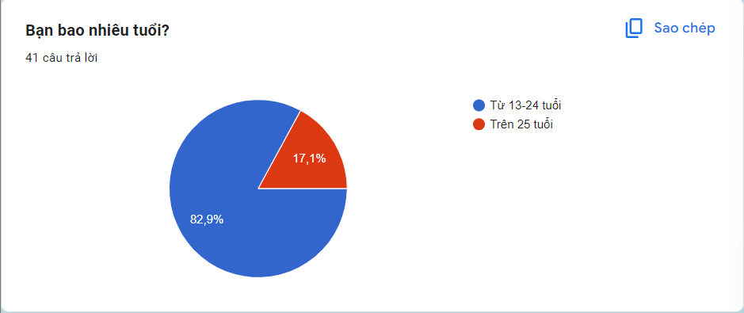

**PHIẾU KHẢO SÁT NHU CẦU XEM PHIM CHO KHÁN GIẢ TỪ 13-24 TUỔI**

Câu 1: 25 nữ 11 nam

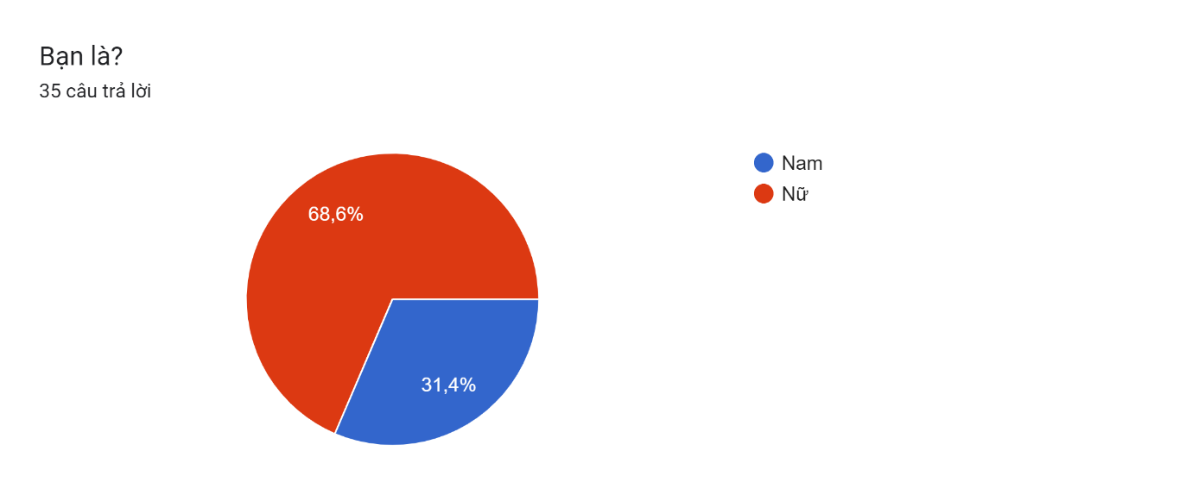

Câu 2: 32 sinh viên , 4 học sinh

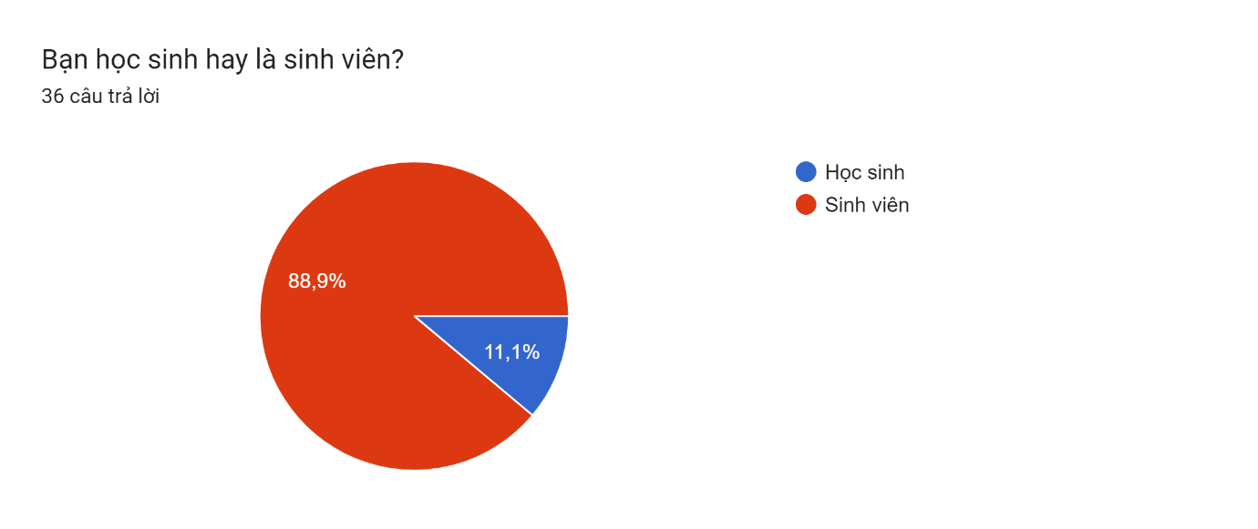

Câu 3: 20 có , 16 chưa

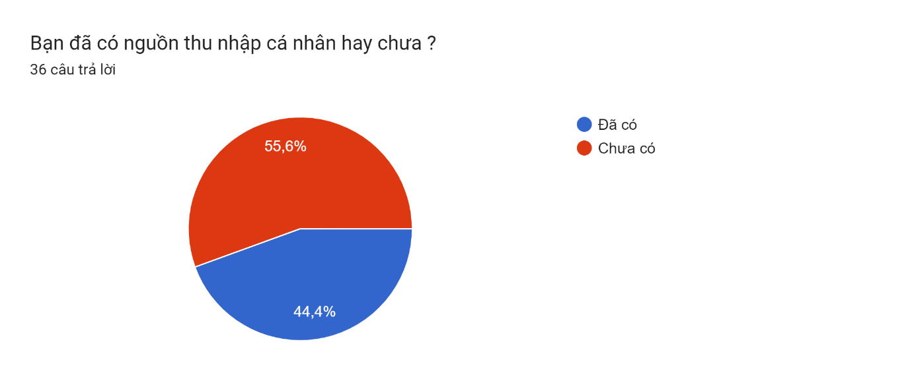

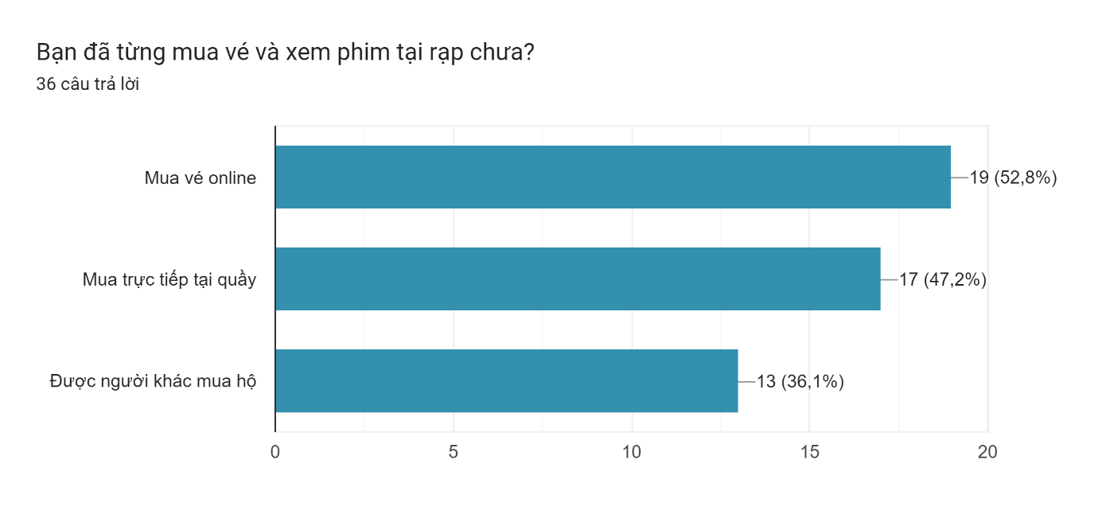

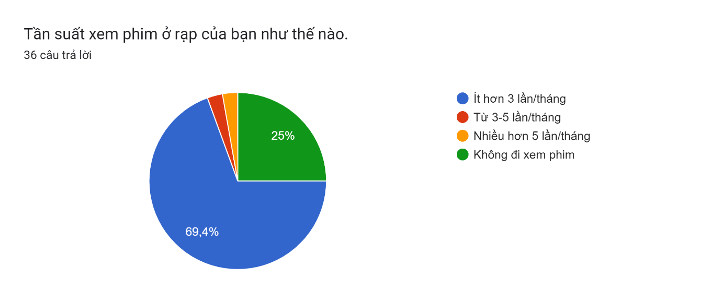

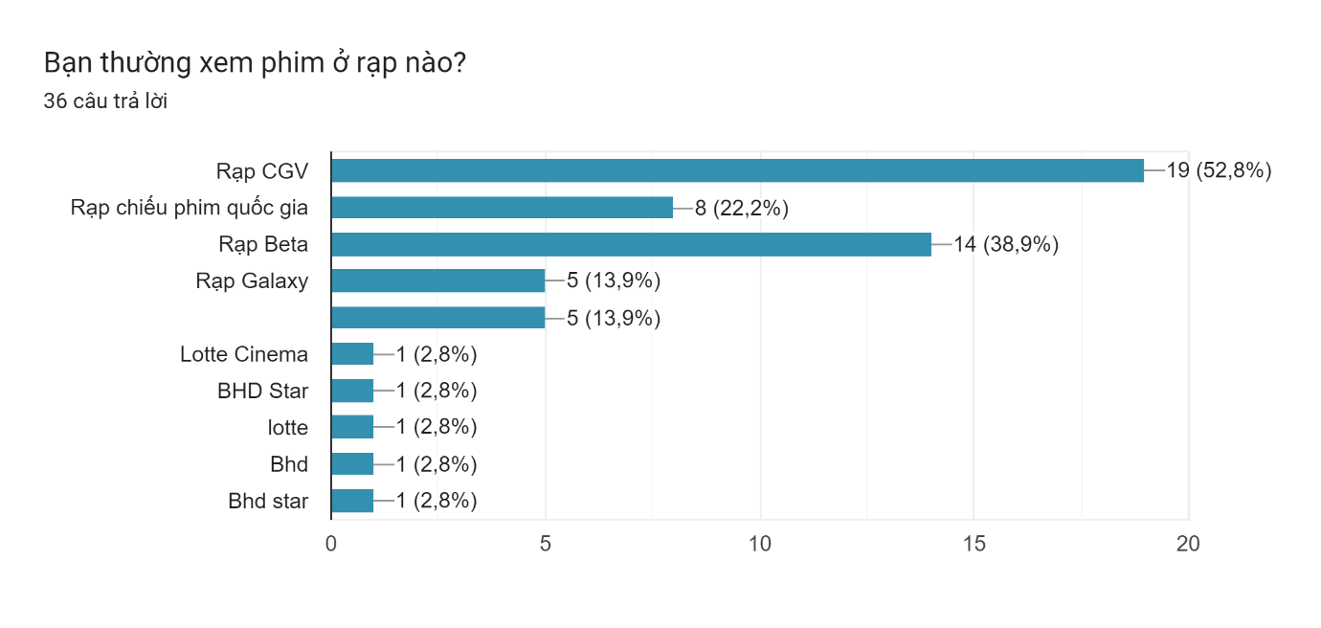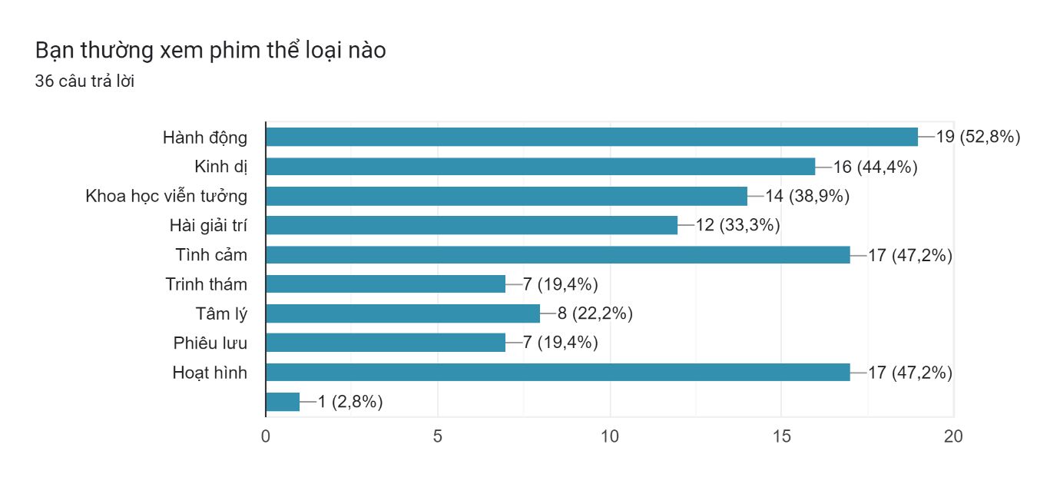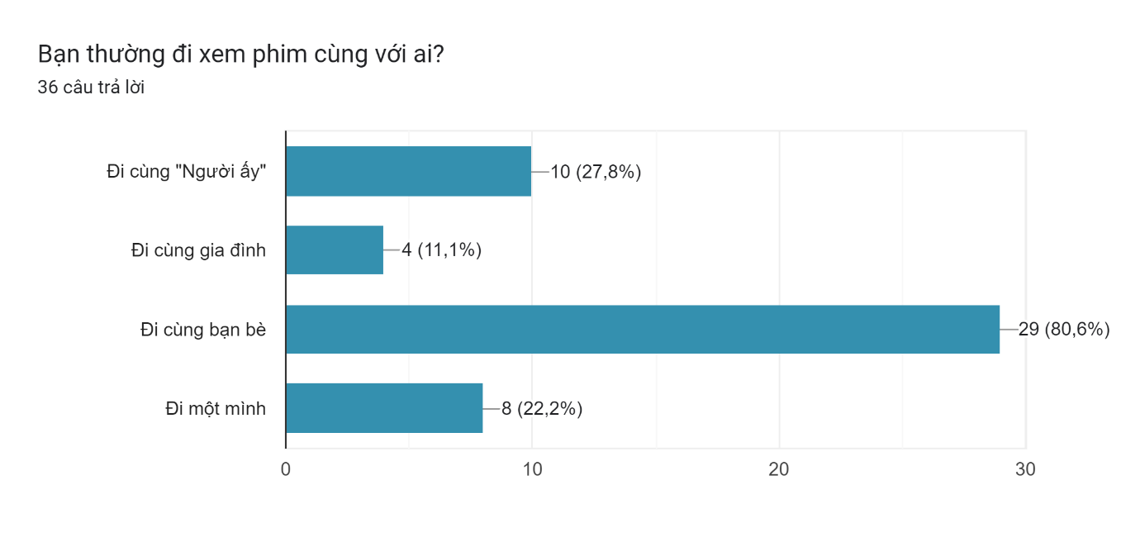Biểu đồ câu trả lời của biểu mẫu. Tên câu hỏi: Bạn quan tâm đến yếu tố gì khi chọn phim
. Số lượng câu trả lời: 36 câu trả lời.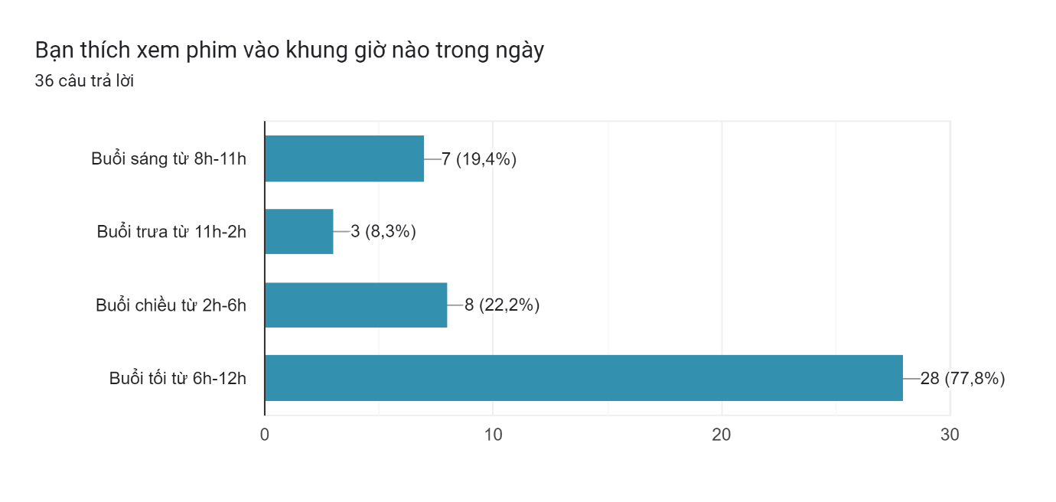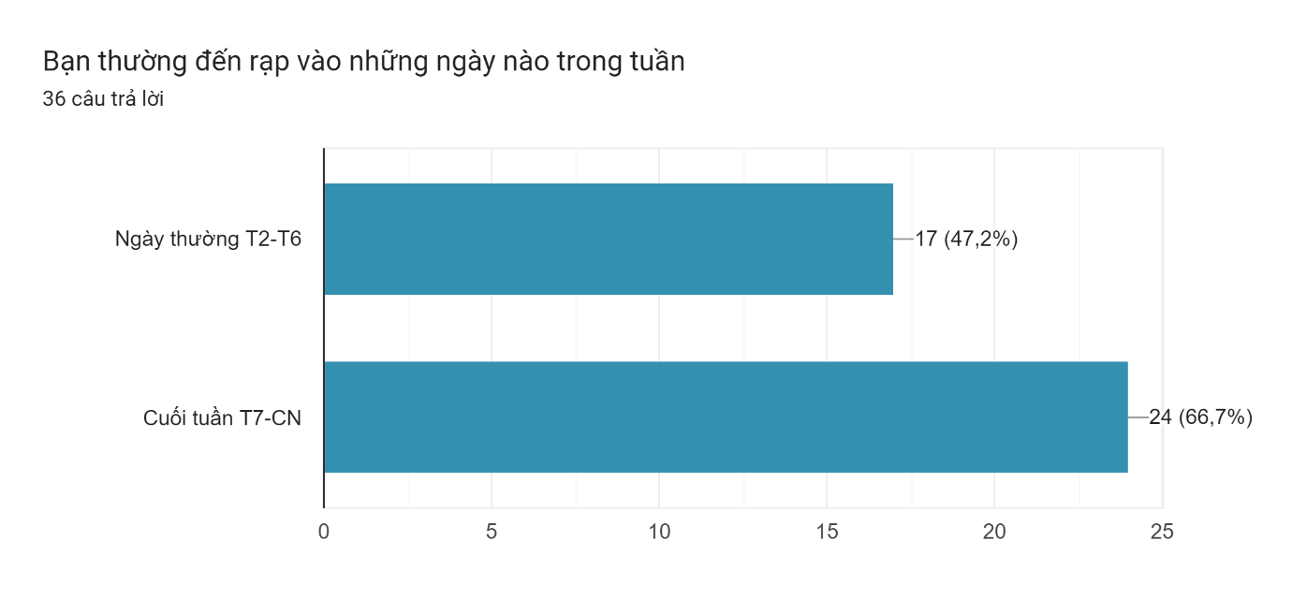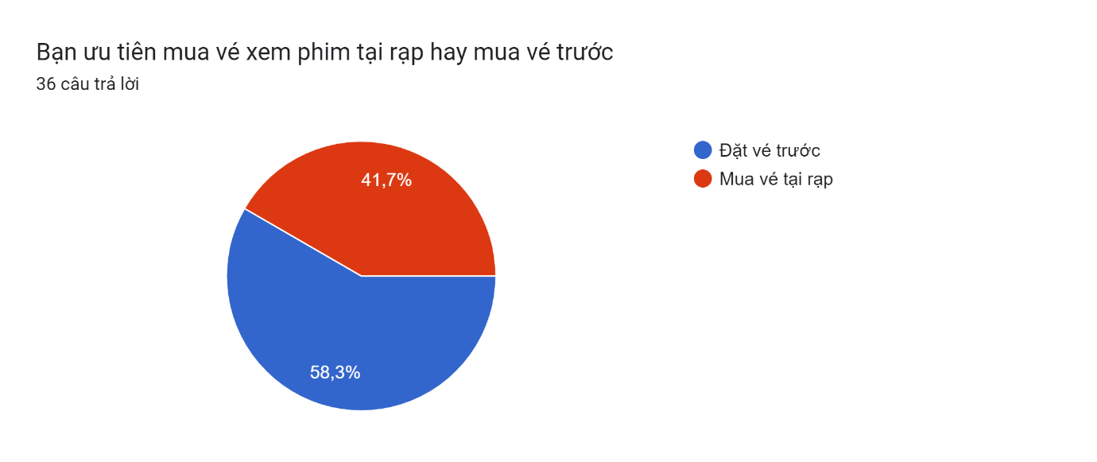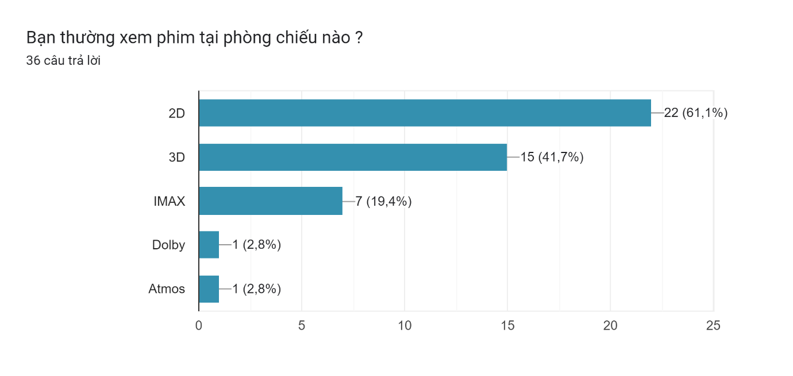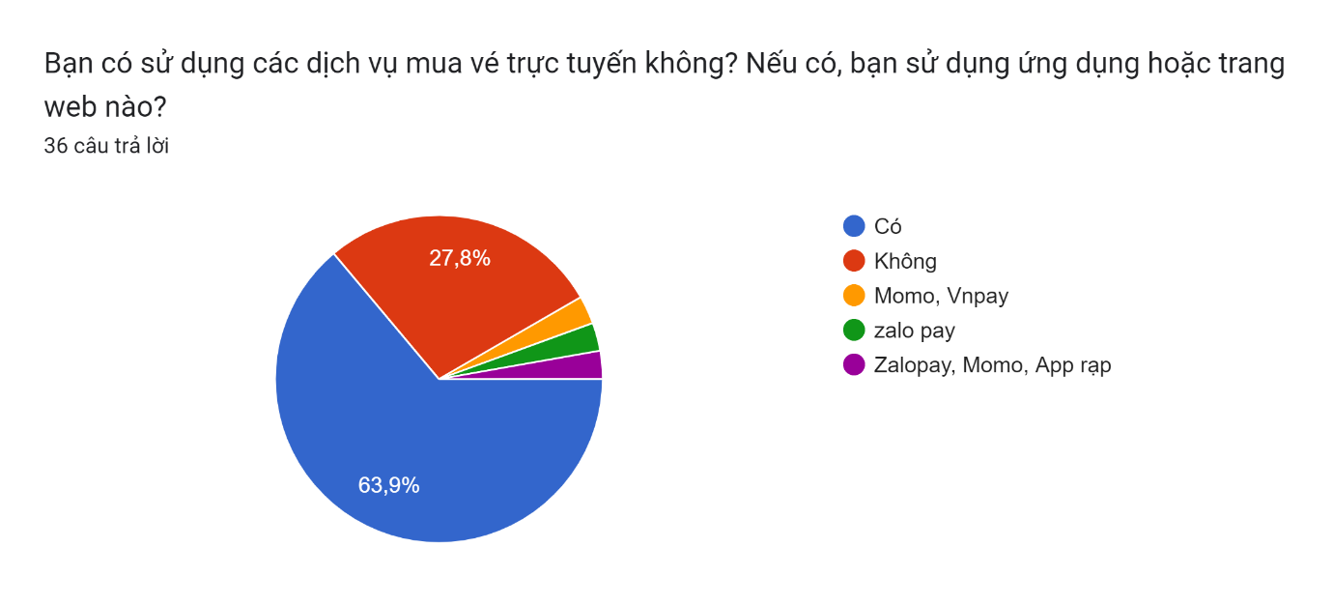

Biểu đồ câu trả lời của biểu mẫu. Tên câu hỏi: Chi phí bạn có thể chi trả cho 1 vé xem phim

. Số lượng câu trả lời: 36 câu trả lời.

**PHIẾU KHẢO SÁT NHU CẦU XEM PHIM CHO KHÁN GIẢ TRÊN 25 TUỔI**

